ДОАНО «Детский сад «Благовест»
«Особенности чтения сказок о животных»
Консультация для родителей
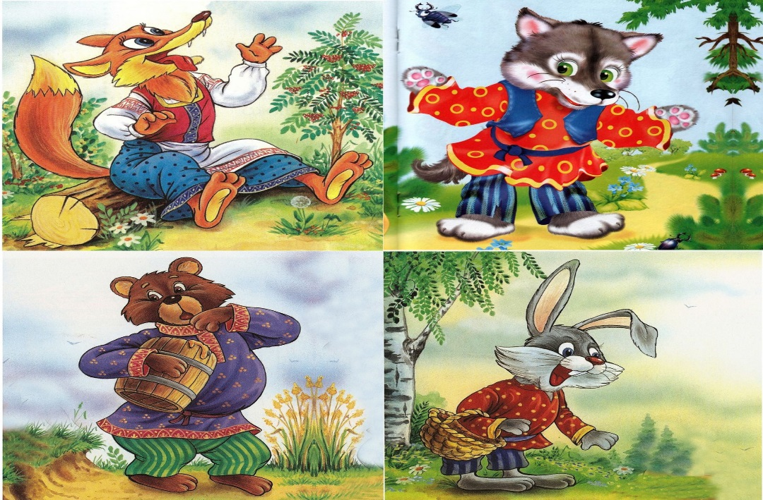

Подготовила: воспитатель
группы раннего возраста
Василенко А.В.

Г.БАЛАШИХА 2022
«Особенности чтения сказок о животных»
Сказки о животных имеют большое значение для воспитания дошкольников.
Они поучительны и занимательны, поэтому их часто читают детям. Сказки о животных зародились в глубокой древности и на ранней стадии своего развития носили магический характер. С течением времени они утратили своё магическое значение и приблизились к небольшому поучительному рассказу аллегорической формы. В сказках о животных затрагиваются вопросы морали, нравственности. Они учат справедливости, воспитывают чувство коллективизма, вызывают желание помочь слабому. Своеобразие сказок о животных обуславливает и особенность их чтения.
Само по себе название «сказка» определяет форму чтения. Читается сказка по книге или наизусть всегда в простой, разговорной манере. Воспитатель обращается к детям распространённой сказочной формой повествования. «Я там был…» «Жили – были.». Естественный задушевный тон - одно из главных условий чтения сказки.
Сказки о животных обычно невелики по объёму, содержание их предельно просто, близко и понятно детям. В основе их лежит реальная действительность, элемент фантастики в них незначителен. Он проявляется в очеловечивании животных, которые не только говорят человеческим языком, но и действуют, как люди. Эта особенность сказок о животных также требует чтения их с обычными для бытового общения интонациями, естественно и просто.
Как правило, сказки о животных строятся по принципу антитезы: добро противопоставляется злу («Лиса, заяц и Петух»), ум – глупости («Лиса и козёл», и.т.д. Эту особенность сказок надо также учитывать при чтении. Места, в которых делается противопоставление, следует выделять голосом (большей силы), замедлением темпа, паузами (большей силы).
Подчёркивание этих мест усиливает впечатление от сказки, делает её более понятной для детей. Герои в сказках о животных – хорошо знакомы детям. (Кот, лиса, петух, заяц, коза и др.), наделённые типическими чертами: лиса – хитрая, волк – злой, заяц – трусливый, кот и петух – храбрые и. т. д.)
Особенность изображения сказочных героев определяет и своеобразие передачи их образов при чтении. Воспитателю следует так читать сказки, чтобы дети сразу поняли, о каком герое идёт речь. Так, те места, где говориться о положительных героях, воспитатель читает ласково, с одобрительными интонациями, стремясь вызвать у слушателей тёплое отношение. Воспроизведению же образов отрицательных героев должны соответствовать сухие, неприязненные интонации.
Действие в сказках о животных начинается сразу: «Посадил дед репку…» и развивается непрерывно. Один эпизод сменяется другим. Возьмем, к примеру, сказку «лиса, заяц и петух». Только, что лиса выгнала зайца из избушки, как ему встречается собака, убежала собака повстречался медведь, ушёл медведь появился петух и.т.д.
Сюжет в сказках о животных развивается быстро. Композиция не сложная. Большую роль играют много кратные повторения. Например, заяц, выгнанный из своей избушки лисой «лиса, заяц и петух», встречаются с собаками, медведем, петухом и всем в совершенно одинаковых выражениях, рассказывая о своём несчастье: «Как мне не плакать, была у меня избушка лубяная, а у лисы ледяная….
Многократные повторы имеют большое смысловое значение. Они передают постепенное нарастание напряжения, которое в последнем случае достигает наивысшей точки и является кульминационным моментом, после которого наступает решающий перелом в действии. Повторы волнуют детей, помогают им понять сказку и запомнить её. Поэтому повторы при чтении необходимо выделять: слова, которые передают нарастающее напряжение, лучше читать с большими паузами, следует замедленно произносить последний повтор, так как он, являясь моментом наивысшего напряжения, настораживает ребят и подготавливает их к восприятию того, что последует за ним.
Читайте детям сказки, ведь дети их так любят.

